介護保険居宅介護（介護予防）住宅改修費支給申請書
ﾌ ﾘ ｶﾞ ﾅ |  | 保険者番号 | ２８５８５８
被保険者氏名
 |  | 被保険者番号
 |  | 個人番号
生年月日 | 明・大・昭 年 月 日生 | 性 別 | 男 ・ 女
住所 | 〒  電話番号
住宅の所有者 | 本人との関係（ ）
改修の内容・  箇所及び規模 |  | 被保険者の状況 |  | 在宅 ・ 入院（入所）中
 |  | 着工予定日 |  | 令和 年 月 日
 |  | 業者名
 |  | いきいき  住宅改修事業 |  | 1.利用する 2.利用しない
改修費用 | 円
香 美 町 長 様

上記のとおり関係書類を添えて介護保険居宅介護（介護予防）住宅改修費の支給を申請します。

令和 年 月 日

住 所
申 請 者 電話番号
氏 名
添付書類 □住宅改修が必要な理由書 □ 平面図 □ 工事費見積書 □ 改修前写真（日付入り）
○居宅介護（介護予防）住宅改修費を次の口座に振り込んでください。
口 座 振 込 依 頼 欄 | 金 融 機 関 |  |  |  |  |  |  |  |  |  |  |  |  |  |  |  |  |  |  | 預金種目 | 1普通 2当座 3その他
 |  |  |  |  |  |  |  |  |  |  |  |  |  |  |  |  |  |  |  | 口座番号
 |  | 金融機関コード |  |  |  |  |  |  |  |  | 店舗コード |  |  |  |  |  |  |  |  | フリガナ
 |  |  |  |  |  |  |  |  |  |  |  |  |  |  |  |  |  |  |  | 口座名義人
 | ゆうちょ  銀 行 | 記 号 |  |  |  |  |  |  | 番 号 |  |  |  |  |  |  |  |  |  |  | フリガナ
 |  |  |  |  |  |  |  |  |  |  |  |  |  |  |  |  |  |  |  | 口座名義人
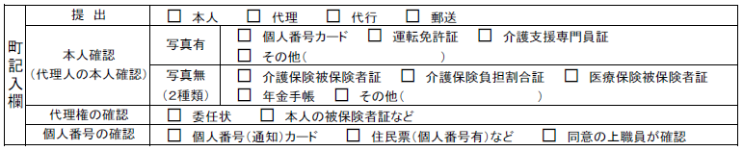
- 要介護度 （ ） □ 認定期間 （ ～ ）
- 給付実績 （ □あり □なし ）
- 入力日 （ ） □ 整理番号（ ）

